**Dlo lanmè cho anpil**

Tanperati lanmè a monte atenn 26° rive nan 50 mèt pwofondè

**Kijan danje sa manifeste ?**

**-** Gwo van

**-** Anpil lapli

- Kalm nan mitan (zye siklòn)

**-**

**KIJAN LI MANIFESTE?**

**KISA KI**

**LAKOZ ?**

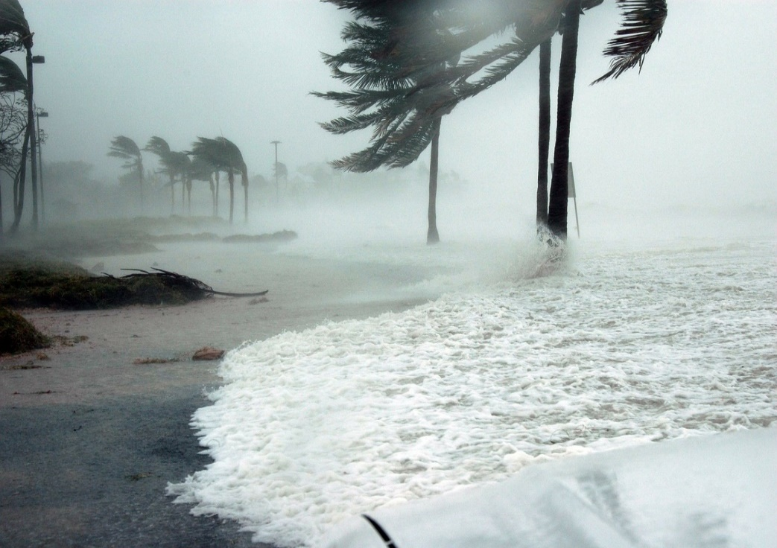

* Depi 1ye Jen pou rive 30 novanm

**Ki lè nan ane a nou ka fè fas ak danje sa ?**

**Gwo imidite nan atmosfè a**

* Sou lanmè

**Ki kote li ka fòme ?**

(kijan danje sa rele?)

Inondasyon

Sibmèsyon lanmè

Mouvman teren

Ewozyon arebò rivyè yo, ewozayon tè bò lanmè

Ewozyon tè nan mòn yo, plantasyon kraze, pyebwa tonbe,

Ravin vin pi laj, kabann rivyè vin pi laj oswa rivyè chanje wout.

Jaden kraze, kilti pèdi,

pa gen manje ak dlo,

fanmi oblije separe,

kay andomaje, papye enpòtan pèdi,

dlo kontamine, epidemi

**Konsekans sou byen ak aktivite moun**

**Konsekans sou anviwonman**

**Konsekans sou lavi moun ak bèt**

**Dega materyèl**

Bagay ki vole ka blese moun, gwo van ka bwote moun ak bèt, dlo bò lanmè ak bò rivyè ka bwote moun ak bèt

Kay kraze oswa andomaje, tèt kay vole, kay inonde, enfrastrikti kraze (pon, wout, rezo dlo, telefòn, kouran, lopital…)